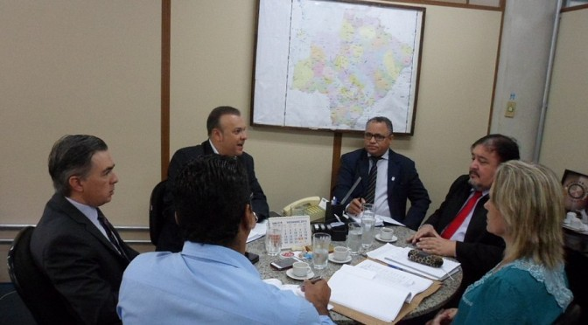

Secretarias de Segurança e Saúde discutem melhorias nos serviços de atenção à saúde para internos
7 de janeiro de 2016 - 17:02 Joelma Belchior
Campo Grande (MS) – Nesta quinta-feira (7) o secretário adjunto de Estado de Justiça e Segurança Pública, Helton Fonseca, discutiu com a Secretaria de Estado de Saúde o cumprimento do cronograma de adequações nas delegacias para melhoria nos serviços de atenção à saúde de pessoas privadas de liberdade.
Em Mato Grosso do Sul as adequações estão sendo feitas em diversas unidades policiais, com recursos do Governo Federal, por meio do Ministério da Saúde através do Plano Nacional de Saúde no sistema Penitenciário e com contrapartida do Governo do Estado. O objetivo é garantir o aceso das pessoas privadas de liberdade ao cuidado integral no âmbito do Sistema Único de Saúde (SUS).
De acordo com a gerente de Saúde Prisional da Secretaria Estadual de Saúde,Luciane Andreatta de Castro, a União e o Estado estão disponibilizando recursos aos municípios que devem se cadastrar no plano e tem ainda a função de executar o projeto. “Municípios como Anastácio, Camapuã e Jardim já estão com os projetos em andamento, há vários outros cadastrados e que estaremos visitando para estabelecer um cronograma de execução”, afirma.
Segundo o secretário Helton Fonseca estão sendo disponibilizados pelas delegacias o espaço para construção e equipamento de consultório onde os médicos, psicólogos, assistentes sociais e dentistas farão os atendimentos. “A nossa ideia é estabelecer um padrão de atuação do sistema para que quando a Agepen (Agência Estadual de Administração do Sistema Penitenciário) assumir as unidades, elas já estejam equipadas e dentro dos padrões”, explica.
Outro questionamento levantado na reunião pelo superintendente de Segurança Pública, delegado Antônio Carlos Videira, é a questão da destinação do lixo descartado pelos profissionais da saúde nas delegacias e de acordo com a gerente de Saúde Prisional, a responsabilidade da coleta é da Secretaria de Saúde de cada município e será feita imediatamente após cada atendimento.
A reunião contou ainda com as presenças do superintendente de Políticas Penitenciários da Sejusp, Rafael Garcia Ribeiro, do diretor de Departamento de Polícia do Interior da Delegacia Geral da Polícia Civil, delegado Pedro Espíndola, do arquiteto da Sejusp, Fábio Alex Correa e do assessor da Secretaria de Estado de Justiça e Segurança Pública, Marcos Borges.

